Aşağıdaki örüntüleri tamamlayıp boyayın.

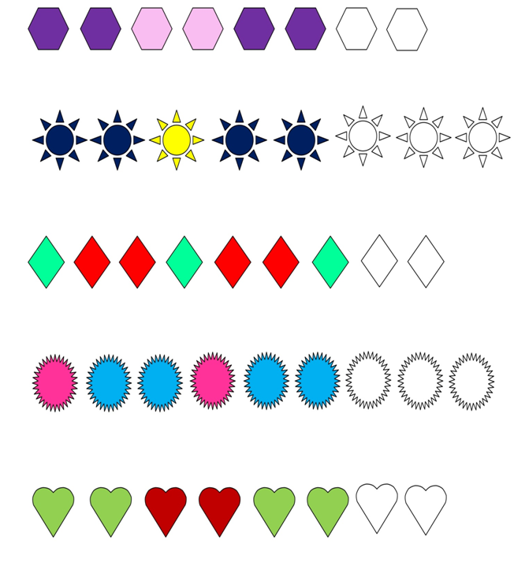
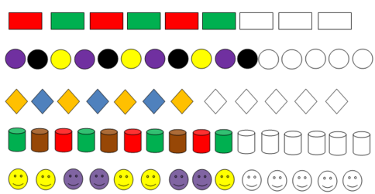
Aşağıdaki örüntüleri tamamlayıp boyayın.

Aşağıda verilen şekilleri üç farklı renge boyayarak çeşitli örüntüler oluşturun.



